Министерство науки и высшего образования Российской Федерации

Федеральное государственное бюджетное образовательное учреждение

высшего образования

**«Псковский государственный университет»**

Передовая инженерная школа гибридных технологий в станкостроении

Союзного государства

Отделение информационно-коммуникационных технологий

Отчет по лабораторной работе №12

«Поиск экстремумов многомерной функции методом градиента»

Вариант №22

**Выполнил:** Иванов И.С.

группа 0482-06

**Проверил:** Андреев Д. А.

Псков

2024

1. **Вариант задания**

Вариант №22: найти минимум двумерной функции $f\left(x, y\right)=e^{0.033x^{2}+0.028y^{2}-0.032xy}+\sin\left(1.09x+0.75y-1\right)-0.4y^{2}.$

Начальное приближение: $x_{0}=8, y_{0}=10$. Точность: $ε={10}^{-3}$. Алгоритм оценки частных производных – парные пробы. Значение пробного шага $g$ и коэффициента шага $h$ подобрать самому.

1. **Используемые вычислительные формулы**

Значение пробного шага: $g={10}^{-3}$.

Значение коэффициента шага: $h=0.1$.

Формулы для оценки частных производных (алгоритм с парными пробами):

$\frac{df}{dx_{i}}≈\frac{f\left(x_{i}+g, { y}_{i}\right)-f(x_{i}-g, { y}_{i})}{2*g}$,

$\frac{df}{dy_{i}}≈\frac{f\left(x_{i}, y_{i}+g\right)-f(x_{i}, y_{i}-g)}{2*g}$, где $i=0, 1, 2, …$

Формула для вычисления величины модуля градиента:

$\left|grad f(x_{i},{ y}_{i})\right|=\sqrt{{\left(\frac{df}{dx_{i}}\right)}^{2}+{\left(\frac{df}{dy_{i}}\right)}^{2}}$, где $i=0, 1, 2, …$

Формулы для вычисления новых значений аргументов функции:

$x_{i+1}=x_{i}-h\frac{df}{dx_{i}}$,

$y_{i+1}=y_{i}-h\frac{df}{dy_{i}}$, где $i=0, 1, 2, …$

Поиск минимума прекращается, когда $\left|grad f(x_{i}, y_{i})\right|< ε$, или когда количество приближений стало больше 1000.

1. **Блок-схема алгоритма**

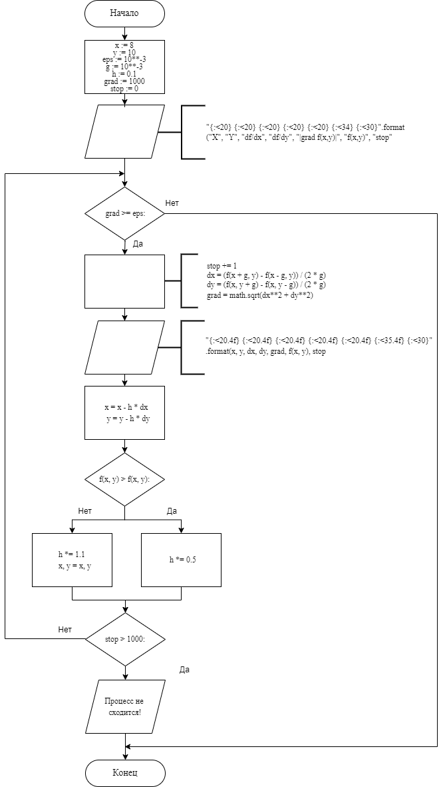

Рис. 1. Блок-схема алгоритма основной программы

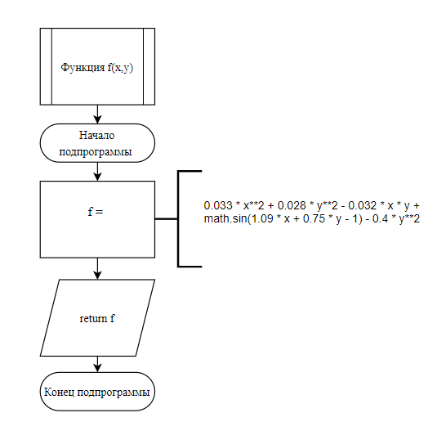

Рис. 2. Блок-схема алгоритма подпрограммы-функции $f(x, y)$

1. **Текст программы на языке высокого уровня**

import math  
  
# Начальные параметры  
x = 8  
y = 10  
eps = 10**-3  
g = 10**-3  
h = 0.1  
grad = 1000  
stop = 0  
  
# Функция f(x, y)  
def f(x, y):  
 f = 0.033 * x**2 + 0.028 * y**2 - 0.032 * x * y + math.sin(1.09 * x + 0.75 * y - 1) - 0.4 * y**2  
 return f  
# Заголовок таблицы  
print("{:<20} {:<20} {:<20} {:<20} {:<20} {:<34} {:<30}".format(  
 "X", "Y", "df/dx", "df/dy", "|grad f(x,y)|", "f(x,y)", "stop"  
))  
  
while grad >= eps:  
 stop += 1  
 # Вычисление производных  
 dx = (f(x + g, y) - f(x - g, y)) / (2 * g)  
 dy = (f(x, y + g) - f(x, y - g)) / (2 * g)  
  
 # Норма градиента  
 grad = math.sqrt(dx**2 + dy**2)  
  
 # Вывод текущих значений  
 print("{:<20.4f} {:<20.4f} {:<20.4f} {:<20.4f} {:<20.4f} {:<35.4f} {:<30}".format(  
 x, y, dx, dy, grad, f(x, y), stop  
 ))  
  
 # Обновление значений x и y  
 x = x - h * dx  
 y = y - h * dy  
  
 # Если значение функции возрастает, уменьшаем шаг  
 if f(x, y) > f(x, y):  
 h *= 0.5  
 else:  
 # Если значение функции уменьшается, увеличиваем шаг для ускорения  
 h *= 1.1  
 x, y = x, y  
  
 # Проверка на сходимость  
 if stop > 1000:  
 print("Процесс не сходится!")  
 break

Текст программы

1. **Результат**

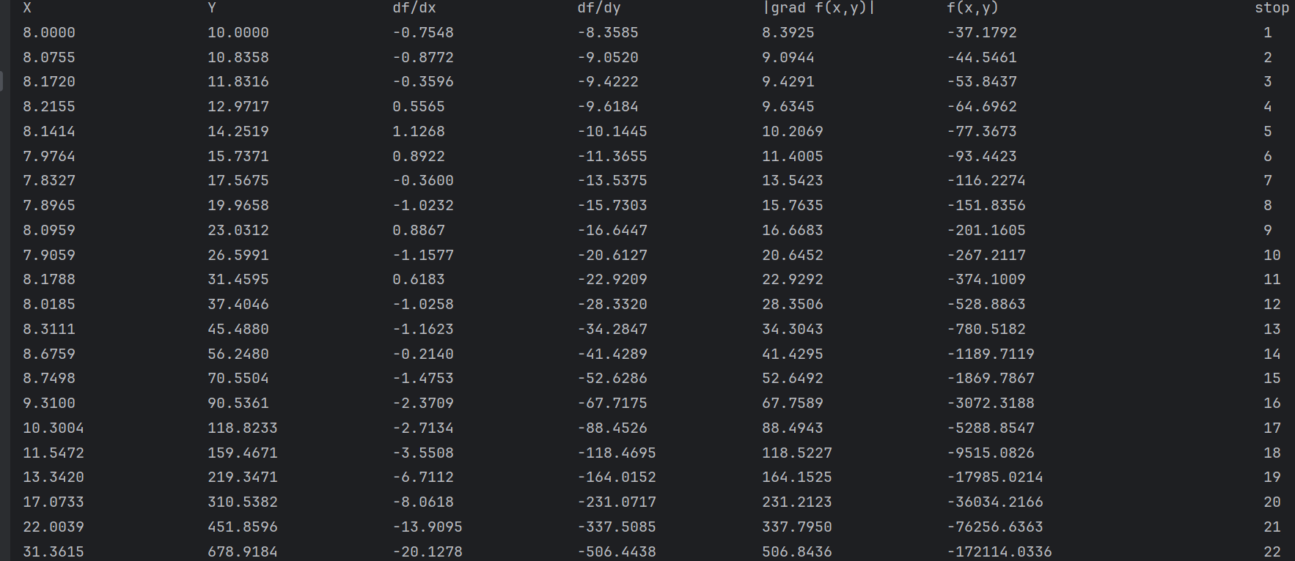

Рис. 3. Результат работы программы (часть 1)

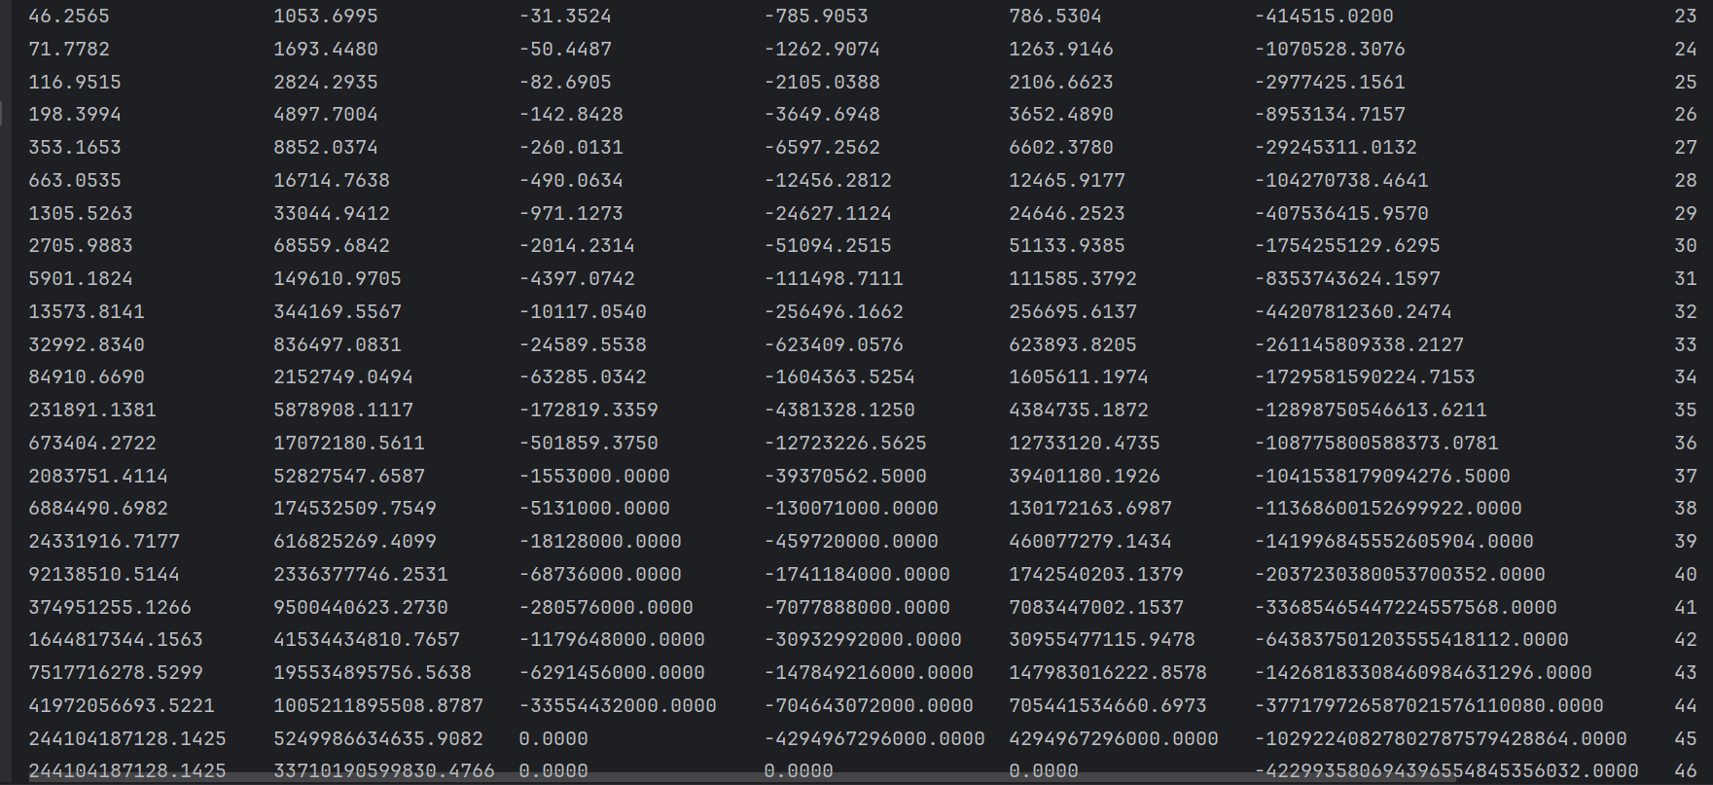

Рис. 4. Результат работы программы (часть 2)

1. **Вывод**

В данной лабораторной работе был найден минимум заданной двумерной функции с использованием метода градиента. В процессе вычислений была составлена таблица с промежуточными результатами. Поиск минимума завершился, когда модуль градиента стал меньше заданной точности. При коэффициенте шага h=0.1 минимум был достигнут за 46 итераций. Также была введена дополнительная проверка для завершения цикла, основанная на количестве приближений, поскольку при некоторых значениях h процесс может не сходиться.